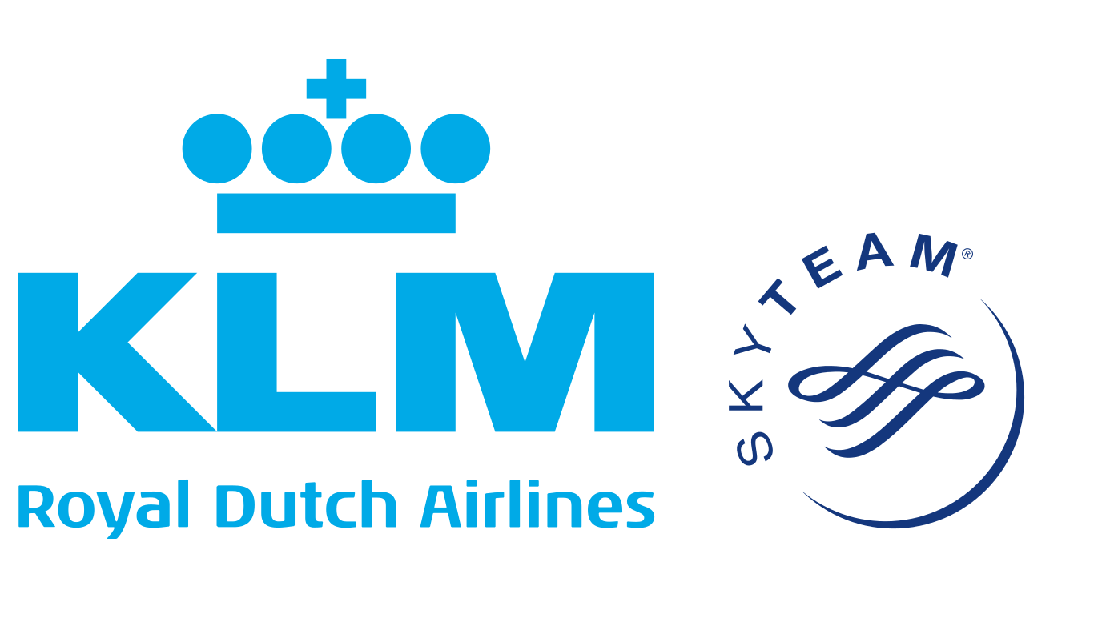

Pressmeddelande Stockholm, 28 maj 2019

KLM väljer M&C Saatchi i Norden
KLM Royal Dutch Airlines väljer M&C Saatchi som ny nordisk strategisk och kreativ byrå efter upphandling.
Norden är en viktig och växande marknad för KLM och flygbolaget fortsätter att utöka sitt erbjudande till Amsterdam och resten av världen genom flera avgångar och flygstolar jämfört med tidigare år.

– Vi fortsätter att ha god tillväxt i Norden. Flera och fler får upp ögonen för alla de destinationer vi erbjuder, vårt flexibla och attraktiva utbud och inte minst vårt fokus på hållbarhet. Framtiden ser mycket ljus ut i Norden, säger Emmelie Johansson, Marketing Manager North Europe på Air France-KLM

För att ytterligare stärka sin position i Norden har en omfattande upphandling genomförts under början av året som nu resulterat i valet av M&C Saatchi som ny strategisk och kreativ byrå för de nordiska marknaderna.

- Det har varit inspirerande att se det otroliga engagemanget kring vårt varumärke och hållbarhetsarbete bland svenska byråer. Vi har letat efter en framtidsinriktad strategisk och kreativ partner som kan stödja oss i arbetet med att förstärka och förtydliga vårt varumärke på den nordiska marknaden. Till slut var det en byrå som verkligen särskilde sig. M&C Saatchi visade på en kombination av strategisk höjd, kreativ kraft och engagemang som tilltalade oss. Det märks att de har erfarenhet av att arbeta med hållbarhet och komplexa branscher med behov av enkelhet och förnyelse på ett sätt som ger effekt. Vi ser mycket fram emot att få komma igång med samarbetet, fortsätter Emmelie Johansson.

- KLM är ett fantastiskt varumärke med ett imponerande hållbarhetstänk, nätverk, och fokus på innovation, i en högt konkurrensutsatt kategori, vilket gör utmaningen än mer spännande. Vi är naturligtvis enormt glada för att bli valda och ser fram emot att skapa kommunikation som är nyskapande, modig och enkel. M&C Saatchi drivs av en uttalad ambition att förenkla. Det är alltid lättare att komplicera saker, men enkla idéer fastnar snabbare och stannar kvar längre i medvetandet. Det är kärnan i allt vi gör, såväl i strategiskt tänkande som kreativt utförande, och hur vi kommer att arbeta tillsammans med KLM, avslutar Bjarte Eide, VD på M&C Saatchi.

För mer information, vänligen kontakta:
Carina Bergqvist, Brand Manager och PR, Air France-KLM.
tel: 076 878 75 59, mail: carina.bergqvist@klm.com

Om KLM
I 99 år har KLM Royal Dutch Airlines varit pionjär inom flygbranschen och flygbolaget är idag världens äldsta kommersiella flygbolag. 2018 hade KLM 34.2 miljoner passagerare och bolaget direktflyger med en modern flygplansflotta till 166 destinationer från Amsterdam. KLM-koncernen består av KLM Cityhopper, Transavia och Martinair. KLM står för ungefär hälften av inköpen av biobränsle på marknaden och flygbolaget var först med att flyga kommersiellt på biobränsle. KLM har också varit topprankade 14 år i rad av Dow Jones Sustainability Index, det ledande indexet för att mäta hållbart företagande.

